関西支部創立60周年記念式典、特別講演会、祝賀会のご案内
関西支部長 小堀 修身
会員の皆様におかれましては、ますますご清祥のこととお喜び申し上げます。
日頃は支部の活動に種々ご協力を賜り、感謝申し上げます。
さて 日本非破壊検査協会 関西支部は1956年（昭和31年）3月、協会本部の発足より少し遅れて発足し、関西において非破壊検査技術の普及と発展、技術の向上を目指して活動を続けて参りました。これまでに、諸先輩はじめ多くの方々の御協力、ご支援をいただきましたお蔭で、平成28年に創立60周年を迎えることができました。改めて、皆様には心から感謝申し上げます。
つきましてはこの60周年をお祝いして、記念式典、特別講演並びに祝賀会を下記の通り開催する運びとなりましたので、ご案内申しあげます。
敬具
記
- 日 時：平成28年12月5日（月）
- プログラム
15：00 ～ 16：00 式典と功労者表彰
16：10 ～ 17：10 特別講演
講演者 非破壊検査株式会社 社主 山口 多賀司氏
17：30 ～ 19：30 祝賀会
- 参加費 (来賓 招待者を除く)
特別講演、式典 参加無料
祝賀会 JSNDI（2016年登録）会員 2000 円
一般参加者 3000 円
4 参加登録について
支部会員の皆様には参加案内状と出欠伺いの書類を郵送いたします。
一般参加希望者は案内状が届きませんので支部までお合わせ下さい。
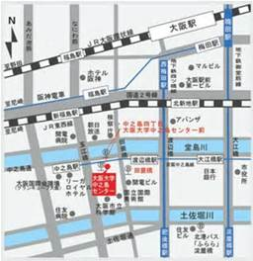
5 会 場： 大阪大学中之島センター
（大阪市北区中之島4-3-53）06-6444-2100
アクセス（地図をご参照ください）
電車
京阪中之島線 中之島駅6番出口 歩5分
阪神本線 福島駅 歩9分
地下鉄四つ橋線 肥後橋駅4番出口 歩10分
バス
大阪市バス 53系統中之島4丁目下車1分
75系統 田蓑橋下車 1分
タクシー
大阪市立科学館北側「大阪大学中之島センタ
ー」とお伝え下さい

参考
地図の出来栄えがあまりよくありません。
大阪大学中之島センターのHPより直接お取りいただく方が
よいと思いますのよろしくお願いいたします

